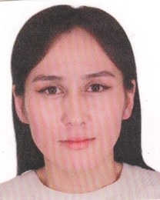
Р Е З Ю М Е
Мирлан кызы Гулсана

Дата и место рождения : 03.05.1999г. Жалал-Абадская область Ноокенский район, село Сакалды

Семейное положение: незамужем

Национальность: кыргызка

Образование: Высшее, бакалавр по специальности химия, окончила
Ошский Государственный Университет в 2020 г.
Окончила Магистратура Ошского Государственного
Университета 2020-22гг.

Опыт работы: 2019-2021гг. преподаватель по химии в лицее «Ыйман» ОшГУ.
2022-жылдан ОшМУнун ТТАТФнын химия жана химиялык технологиялар кафедрасында лаборант кызматын өтөөдө.

Знание языков: кыргызский (родной), русский свободно, турецкий, немецкий и английский (читаю и перевожу).

Знание компьютера: на уровне пользователя

Личные качества: спокойная, ответственная, целеустремленная

Домашний адрес: г . Ош ул. Салиева №48/23

Телефон: 0771498744

